***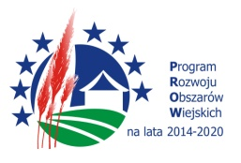******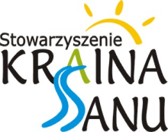***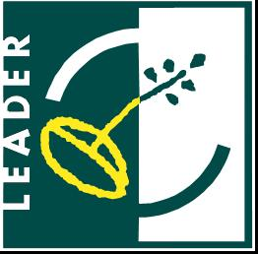

*Załącznik Nr 5 do ogłoszenia o naborze wniosków Nr 1/2020/G*

**OŚWIADCZENIE WNIOSKODAWCY O WYRAŻENIU ZGODY   
NA PRZETWARZANIE DANYCH OSOBOWYCH**

………………………………………………………………………………………………..….

Imię i nazwisko/ Nazwa Instytucji

……………………………………………………………..…………………………………….

PESEL/NIP

……………………………………………………………………………………………..…….

Adres zamieszkania (zameldowania)/ siedziba

W związku ze złożeniem wniosku wraz z załącznikami o dofinansowanie w ramach poddziałania 19.2 „Wsparcie na wdrażanie operacji w ramach strategii rozwoju lokalnego kierowanego przez społeczność” objętego Programem Rozwoju Obszarów Wiejskich na lata 2014-2020, wyrażam zgodę na przetwarzanie moich danych osobowych.

Oświadczam, iż przyjmuję do wiadomości i wyrażam zgodę, aby moje dane osobowe przetwarzane były przez Instytucję Zarządzającą PROW 2014-2020 oraz instytucje wykonujące w jej imieniu zadania, a także przez Stowarzyszenie ,,Kraina Sanu” - LGD zgodnie z przepisami ustawy z dnia 29 sierpnia 1997 r. o ochronie danych osobowych   
(tj. Dz.U. z 2016 r, poz. 677) z późn. zmianami w celach związanych z realizacją działań Programu Rozwoju Obszarów Wiejskich na lata 2014-2020, prawidłowym wywiązywaniem się z zapisów umowy o przyznanie pomocy w celach promocyjnych, informacyjnych, szkoleniowych i sprawozdawczych. Ponadto mam świadomość przysługującego mi prawa do wglądu i poprawiania moich danych osobowych.

………….…………………… ………….…………………… *(miejscowość i data) (podpis Wnioskodawcy)*